ОГООУ «Санаторная школа-интернат № 4»

План – конспект урока по информатике в 6 классе
с применением здоровьесберегающей технологии
«Редактирование текста».

Выполнил учитель информатики и математики ОГООУ «СШИ №4»
Жукович Марина Сергеевна

2010
«Редактирование текста». 6 класс /Л. Босова/
Цели урока:
Образовательная:
- Закрепить знания по теме «Клавиши и их назначения»;
- познакомить обучающих с понятием «редактирования компьютерного текста», с типами ошибок, а также со способами их редактирования.
- выяснить преимущества компьютерного текста перед рукописным текстом;
Развивающая:
- развитие познавательного интереса к предметам “Информатика” и “Литература”;
- развивать творческое мышление учащихся, внимание, творческую активность учащихся.
Воспитательная:
- умение рационально организовывать свою работу;
- воспитывать познавательную потребность, потребность сопереживания и взаимопомощи, ответственность за выполняемую работу;
- воспитание уважения к окружающим людям.
Тип урока: комбинированный.
Используемые методы обучения:
• словесные, обьяснительно-иллюстративные, индивидуальная практическая работа;
• частично-поисковый, беседа, самостоятельная работа;
Технология обучения: здоровьесберегающая, разноуровневое обучение,
Основные понятия:
- редактирование;
- типы ошибок.
Оборудование: компьютеры, мультимедийный проектор, в памяти компьютера файлы – заготовки.
Программное обеспечение: текстовый редактор Блокнот;
Структура урока:
- Организационный момент - 2 мин.
- Актуализация опорных знаний - 5 мин.
- Сообщение темы и целей урока - 2 мин.
- Формирование умений и навыков – 10 мин.
- Повторение раннее изученного материала - 6 мин.
- Закрепление приобретенных знаний - 7 мин.
- Итог урока, задание на дом - 3 мин.
- Самостоятельная практическая работа – 5 мин.

Ход урока
I. Организационный момент (2 мин)
Учитель.
Быстро прозвенел звонок,
Начинается урок.
Наши ушки на макушке,
Глазки хорошо открыты,
Слушаем, запоминаем,
Ни минуты, не теряем.
Улыбнулись от души и пожелали хорошего урока.
II. Актуализация опорных знаний (5 мин):
Что вы видите? (информацию)
На какие группы можно разделить информацию? (числовая информация, графическая, текстовая).
Какая группа самая маленькая? (текстовая информация).
Где вы встречаетесь с текстом?
Как текст попадет в компьютер? (его вводят, печатают).
С помощью какого устройства? (клавиатура).
Какие правила ввода текста знаете?
- строчные буквы, цифры и знаки "-", "=", "." (точка) набираются простым нажатием клавиши;
- прописные буквы, знаки на цифровых клавишах, а также "_", "+", и "," (запятая) набираются при нажатой клавише Shift;
- между словами ставится один пробел;
- знаки препинания в тексте (кроме тире) не отделяются пробелом от слова, за которым стоят, скобки, и кавычки также присоединяются к выделяемым словам без пробела;
- чтобы набрать текст с новой строки, используется клавиша Enter.
Что необходимо сделать с текстом после его записи или ввода в компьютер? (проверить и исправить ошибки).
III. Сообщение темы и целей урока (2 мин):
Сегодня мы и будем этим заниматься на уроке.
Исправление ошибок называется редактирование текста.
Откройте тетради, запишите сегодняшнее число и тему урока: «Редактирование текста».
IV. Формирование умений и навыков (10 мин):
С каким словом ассоциируется тема урока, с какой профессией? (редактор).
Чем занимается редактор? (корректирует тексты – исправляет ошибки).
Давай сформулируем определение «редактирование текста» (редактирование – это…)
Сверим наши предположения со словарем учебника, найдите и прочитайте про себя.
Запишите в тетрадь.
Что необходимо иметь на компьютере, чтоб работать с текстом? (текстовый редактор).
Какие текстовые редакторы вы знаете? (блокнот и т.д.).
Как вы думаете, где удобнее редактировать текст на компьютере или в тетради?
Очень грамотный школьник записал текст, давайте поработаем с ним.
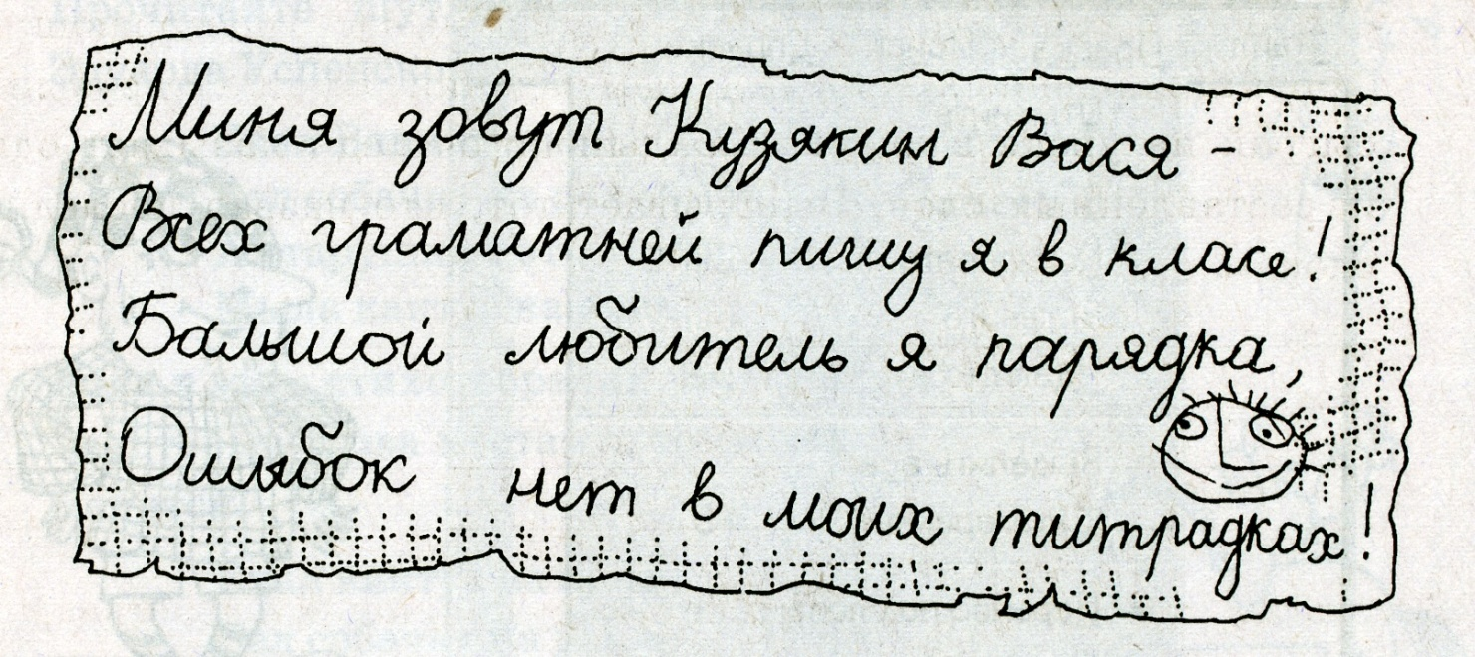
Давай сравним рукописный текст и напечатанный.
Какую операцию нужно провести с текстом? (редактирование)
Исправьте по парам в рядах на компьютере и на листочке.
Где удобнее? Где получился текст аккуратней?
С каким устройством компьютера работали больше всего? (клавиатура)
Пусть отдохнут наши руки. (Inform 4 гимнастика для рук).
V. Повторение раннее изученного материала (6 мин):
Для контроля ваших знаний
Клавиши угадывать мы станем.
Коль клавиатуру знаешь,
Времени не потеряешь!
Вспомним основные клавиши и их назначения, которые нам пригодятся при выполнении практической работы.
Игра «Путешествие по клавишам»
Вот стою я на странице
И хочу писать слова,
Жаль, что тут язык английский
Помогите мне друзья ( Shift + Alt ) 1

Заголовок напишу буквами заглавными,
Где же найти их?
Столько букв
Только нет заглавных то. (Caps Lock ) 2

Два слова слились,
Что наделал – беда
Скорей разделите
Мне их детвора. (Пробел) 2

Имя свое с большой буквы пишу,
Вот только как, я ни как не пойму. (Shift + Т ) 3

На новую строчку пора мне идти,
Ну, как же друзья мне туда перейти! (Enter ) 3

Предложенье мы писали,
Букву мы не ту нажали.
Что же делать нам теперь?
Какую клавишу нажать быстрей? (Delete ) 3

Кто поможет без проблем
В конец строчки прыгнуть всем? (End ) 2

А в начало чтоб попасть,
Надо срочно … нажать! (Home ) 3

Выполните самостоятельно задание в рабочей тетради стр.74 №39.
VI. Закрепление приобретенных знаний (7 мин):
Используя знания клавиш, отредактируете текст.
Практическая работа задание 1.
Какая ошибка была совершена во всех поговорках? (пропущенный символ, лишний символ)
Пришла пора и отдохнуть. Зарядка для тела.
Практическая работа задание 2.
Отредактируйте название клавиш – ошибки исправьте заглавной буквой.
Какое слово в итоге получилось? (вирус)
Что знаете о данном понятии?
Попав в наш компьютер, он испортил не только некоторые документы, которые необходимо исправить, но и часы. Кто самый внимательный и быстрее всех восстановит их, поменяв местами числа с буквами.
9, 1, 11, 6, 4,6, 1, 11, 6, 4, 8, 10, 7, 6, 5, 2, 9, 12, 11, 6, 4
(сделал дело, гуляй смело)
Выполним последнее задание, и мы свободны.
VII. Итог урока, задание на дом (3 мин):
Какое действие с текстом выполняли сегодня на уроке? (редактировали)
Какие ошибки можно исправлять при редактировании текста? (пропущенный символ, лишний символ, ошибочный символ).
Выполните самостоятельно задание в рабочей тетради стр.75 №40.
Д.З. р.т.: стр. 76 № 43, выучить конспект в тетради.
Физминутка для глаз. Цель: сохранение зрения, снятие усталости с глаз во время работы на уроке. Дети слушают музыку и следят за движением объектов, при мигании моргают глазками.
VIII. Самостоятельная практическая работа (5 мин):
Скучать сидя надоело?
Поскорей берись за дело!
Знаешь много ты теперь!
Сам себя скорей проверь.
Нужный символ нажимай,
И ошибку исправляй!
Выберите карточку с индивидуальным заданием:
Красная – сложное;
Голубая – полегче;
Желтая – легкое.
Критерии оценивания:
«5» - задание выполнено без замечаний, при выполнении ученик проявил творческий, индивидуальный подход к заданию
«4» - задание выполнено по образцу, без творческого подхода, есть замечания
«3» - задание выполнено не до конца, неаккуратное выполнение, есть замечания
IX. Рефлексия (1 мин)
Ребята! Вы сегодня хорошо поработали. Я вами довольна. Спасибо за урок. Но мне хочется узнать, как вы оцените наш сегодняшний урок. Поставьте мне отметку. Прикрепите стикеры со своими высказываниями об уроке в центр, если чувствовали себя хорошо, было комфортно на уроке, чувствуете себя хорошо после занятия; за круг – было не комфортно, чувствовали скованность, плохое самочувствие испытываете.

